OBS! Ta bort denna text och instruktionerna nedan innan dokumentet skickas in.
Saker att tänka på innan du skickar in synpunkter, förfrågningar och klagomål gällande FSC regelverket:
- Mycket viktig att beställa hem¹ och granska avverkningsanmälan från Skogsstyrelsen innan du skickar iväg något.
- Den svenska FSC standardens krav (exempelvis indikator 6.4.3) kan endast användas om markägaren är FSC certifierad. Du måste därför ta reda på om markägaren är FSC certifierad innan du skickar in ett sådant klagomål².
- För att skicka klagomål gällande bristfällig hänsyn till rödlistade arter (indikator 6.4.3) måste man först granska om det finns någon hänsyn planerad till arterna i avverkningsanmälan.
- Om du inte har granskat om hänsyn planeras till arterna i avverkningsanmälan kan du möjligen skicka in dokumentet som en synpunkt eller förfrågan. Om du skickar in som förfrågan kan du till skillnad från en synpunkt förvänta dig ett svar.
- Klagomål mot FSC skogsbruksstandarden ska i ett första skede framföras till certifikatsinnehavaren, tex ett skogsbolag. Många (främst mindre) skogsägare är medlemmar i gruppcertifikat³ och då ska klagomålet framföras till gruppcertifikatet.
- Om ett ombud (tex Norra skog eller Mellanskog) avverkningsanmäler en skog med naturvärden motsvarande nyckelbiotops kvalitet men markägaren inte är FSC certifierad, bör du skicka in ett FSC kontrollerat virke klagomål. Då ska klagomålet skickas till ombudsföretaget.
¹ Maila till skogsstyrelsen@skogsstyrelsen.se
² Hör av dig till FSC kansliet eller isak.lodin@wwf.se om du vill ha hjälp.
³ https://se.fsc.org/se-sv/hitta/grupper-for-skogsbrukscertifiering
OBS! Ta bort denna text och instruktionerna ovan innan dokumentet skickas in.

Inledande FSC- /PEFC-klagomål – information om höga naturvärden och fridlysta arter i samrådsanmälan S 971-2023 i Norrtälje kommun
Detta klagomål behandlar höga naturvärden i samrådsanmälan S 971-2023 i Norrtälje kommun som inkom 2023-03-20 och omfattar 7,3 ha.
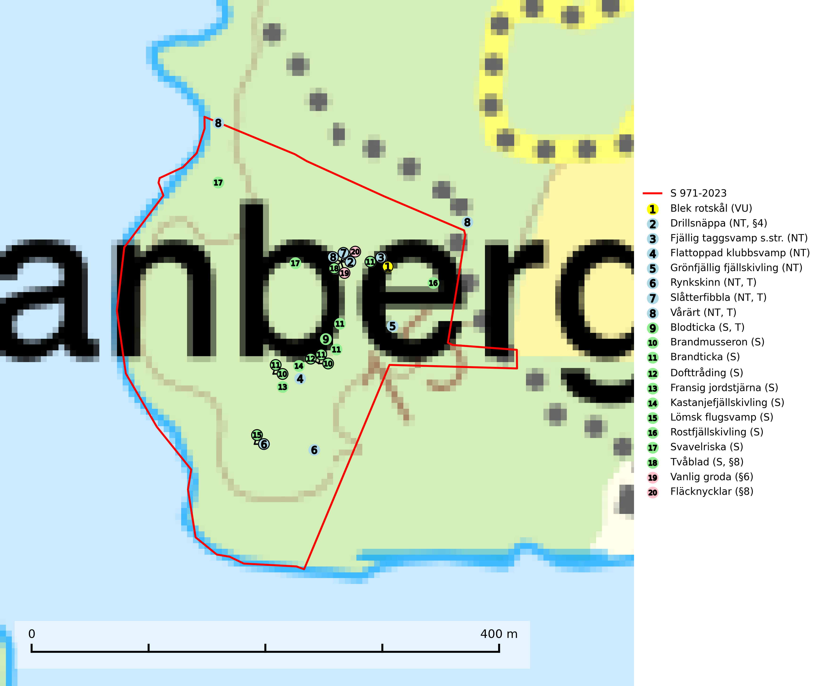
Figur 1. Fyndplatser för naturvårdsarter i och inom 8 meter från samrådsanmälan. Markörer utan svart kant är placerade på fyndplatsen. Markörer med svart kant är placerade vid sidan av fyndplatsen har ett svart streck som visar fyndplatsens exakta position. Kartans mittpunktskoordinat är N 6639480, E 704507 i SWEREF 99 TM.
I och inom 8 meter från samrådsanmälan finns fynd av 20 naturvårdsarter, varav 8 är rödlistade, 4 är fridlysta, 4 är typiska (T) och 10 är signalarter (S): blek rotskål (VU), drillsnäppa (NT, §4), fjällig taggsvamp s.str. (NT), flattoppad klubbsvamp (NT), grönfjällig fjällskivling (NT), rynkskinn (NT, T), slåtterfibbla (NT, T), vårärt (NT, T), blodticka (S, T), brandmusseron (S), brandticka (S), dofttråding (S), fransig jordstjärna (S), kastanjefjällskivling (S), lömsk flugsvamp (S), rostfjällskivling (S), svavelriska (S), tvåblad (S, §8), vanlig groda (§6) och fläcknycklar (§8). Se Figur 1.
Nedan presenteras relevanta utdrag ur standarderna för FSC, Chain of Custody, Controlled Wood och PEFC.
Vi förväntar oss att ni återkommer med ett skriftligt svar på vårt klagomål och även beskriver vilka korrigerande åtgärder ni satt in för att rätta till identifierade brister i er efterlevnad av den svenska FSC standarden.

Naturvårdsarter och fridlysta arter
Nedan följer beskrivningar av de naturvårdsarter och fridlysta arter som har sina livsmiljöer och växtplatser i den samrådsanmälda skogen. De påträffade naturvårdsarterna är ett tydligt kvitto på att det rör sig om en skog med höga naturvärden.
Fjällig taggsvamp s.str. (NT) bildar mykorrhiza med gran i granskog och barrblandskog, främst på frisk näringsrik mark i äldre skog med lång trädkontinuitet. Den totala populationen i landet har minskat och bedöms fortsätta minska till följd av avverkning av äldre barrskogar. Minskningstakten för den svenska populationen bedöms vara nära gränsvärdet för sårbar (VU) (SLU Artdatabanken, 2026).
Flattoppad klubbsvamp (NT) bildar mykorrhiza med gran och växer i äldre barrskog på näringsrik, kalkpåverkad mark. Växtmiljön utgörs vanligen av örtrika granskogar med höga naturvärden, gärna påverkade av ytligt och rörligt markvatten. Svampen kräver välutvecklade gamla mossmattor med konstant fuktigt mikroklimat och hotas främst av slutavverkning av äldre ängsgranskogar på näringsrik mark. Artens lokaler bör undantas från skogsbruk (SLU Artdatabanken, 2024).
Grönfjällig fjällskivling (NT) är en mycket sällsynt förnasvamp som växer på näringsrika ställen i löv- eller blandskog. Den tycks föredra kalkrik mark. Söderut är den ofta funnen i bokskog. De fåtaliga växtplatserna måste alla säkerställas och arten bör eftersökas i liknande miljöer på andra håll. För att gynna arten fordras att fler lövskogar på kalkrik mark skyddas och brukas på ett för svampfloran ändamålsenligt sätt. Grönfjällig fjällskivling är placerad högst upp i Skogsstyrelsens värdepyramid för bedömning av skog med höga naturvärden (SLU Artdatabanken, 2026; Nitare & Skogsstyrelsen, 2019).
Rynkskinn (NT) är en vednedbrytare som växer på grova granlågor och ingår i en karaktäristisk association av vedsvampar knutna till urskogsartade barrskogar. Den har klassificerats som en “urskogsindikator” och är placerad i toppen av Skogsstyrelsens värdepyramid för bedömning av skog med höga naturvärden. Allt tyder på att rynkskinn är mycket känslig för skogliga ingrepp och lokalerna, som oftast har höga biologiska kvaliteter, bör lämnas till fri utveckling. Rynkskinn är typisk art för 9010 Taiga, 9050 Näringsrik granskog och 9030 Landhöjningsskog (Nitare & Skogsstyrelsen, 2019; SLU Artdatabanken, 2026).
Slåtterfibbla (NT) är typisk art för 9060 Åsbarrskog, 9070 Trädklädd betesmark, 6530 Lövängar, 1610 Åsöar i Östersjön, 6230 Stagg-gräsmarker, 6270 Silikatgräsmarker och 6510 Slåtterängar i låglandet (SLU Artdatabanken, 2025).
Vårärt (NT) är en kalkgynnad mullväxt som är knuten till rik lundartad vegetation och har sin huvudsakliga förekomst i sydliga kalklövskogar, lövängen och hässlen. Den har även viktiga förekomster av reliktkaraktär i örtrika kalkgranskogar på frisk eller något fuktig mark i mellersta Sverige. Vårärt är en extra betydelsefull signalart i boreala och boreonemorala kalkgranskogar, då dessa förekomster nu är starkt fragmenterade och troligen visar på en flertusenårig ekologisk kontinuitet där spridning och etablering kan ha skett under postglaciala värmetiden. Arten tål inte dagens storskaliga skogsbruksmetoder och den kommer in på rödlistan för första gången 2025 till följd av en kraftig minskning (>50%) i Riksskogstaxeringens data. Vårärt är typisk art för 9050 Näringsrik granskog, 9020 Nordlig ädellövskog, 9160 Näringsrik ekskog och 9180 Ädellövskog i branter (Nitare & Skogsstyrelsen, 2019; SLU Artdatabanken, 2026).
Blodticka är i norra Sverige främst knuten till grova granlågor i urskogsartad barrskog, men förekommer ibland även på klenare granar i anslutning till bäckar och sumpskogar. Den är en bra indikator på granskogar med höga naturvärden och oftast förekommer den tillsammans med ett stort antal ovanliga och rödlistade arter. I södra Sverige växer den framför allt på tall och har då ett lägre signalvärde. Blodticka är typisk art för 9030 Landhöjningsskog (SLU Artdatabanken, 2025; Nitare & Skogsstyrelsen, 2019).
Brandticka förekommer främst i olikåldrig fuktig granskog med mycket död ved, ofta i kärrkanter eller vid bäckar på lokaler med hög luftfuktighet. Växer huvudsakligen på grova granlågor, någon enstaka gång på tall, asp eller björk, och verkar knuten till ved som först rötats av klibbticka. Arten var tidigare rödlistad men en sentida ökning, bland annat i barkborreangripna granplanteringar i sydligaste Skandinavien har förändrat hotbilden. Populationen i landet kan påverkas negativt av kalavverkning och ett skogsbruk som innebär att mängden grova granlågor minskar. Även dikning och gallring som leder till ett torrare mikroklimat på växtplatserna kan ha negativ inverkan. För att säkerställa en gynnsam bevarandestatus på sikt bör områdesskydd av artens livsmiljöer upprättas på ett sätt som tryggar livskraftiga populationer på landskapsnivå. Vid skogsbruk bör grov död ved och skyddszoner vid kärr och vattendrag lämnas, och träd tillåtas åldras och dö på ett sätt som skapar kontinuerlig tillgång på livsmiljöer (SLU Artdatabanken, 2025).

Certifiering

Ur FSC-standarden
PRINCIP 1: LAGEFTERLEVNAD: Certifikatsinnehavaren ska följa alla tillämpliga lagar, förordningar och nationellt ratificerade internationella avtal, konventioner och överenskommelser.
1.3.1 Tillämpliga lagar och föreskrifter för brukandet av skogen följs.
- Kommentar: I den samrådsanmälda skogen har fridlysta arter sina livsmiljöer och växtplatser. Att skada de fridlysta arternas livsmiljöer, växtplatser eller ekologiska funktion är inte tillåtet enligt artskyddsförordningen. EU:s medlemsländer och skogsbolag är skyldiga att agera i enlighet med EU:s fågeldirektiv där det uttryckligen står att direktivet gäller för fåglar samt för deras ägg, bon och livsmiljöer (artikel 1). Vidare att de åtgärder som vidtas inte får leda till en försämring av den nuvarande situationen beträffande bevarandet av de fågelarter som avses i artikel 1 (artikel 13).
6.4 Certifikatsinnehavaren ska skydda sällsynta arter och hotade arter samt deras livsmiljöer inom skogsbruksenheten. Det ska ske genom avsättningar, andra skyddade områden och genom att skapa konnektivitet och/eller genom andra direkta åtgärder som gynnar dessa arters överlevnad och livskraft. Åtgärderna ska stå i förhållande till brukandets skala, intensitet och risk, samt till sällsynta och hotade arters bevarandestatus och ekologiska krav. Certifikatsinnehavaren ska beakta den geografiska spridningen och ekologiska krav hos sällsynta och hotade arter utanför skogsbruksenhetens gränser när beslut om åtgärder inom skogsbruksenheten ska fattas.
6.4.3 Bevarandeåtgärder genomförs för de kända förekomster av rödlistade arter som påverkas av skogsbruk.
- Kommentar: I det samrådsanmälda skogsområdet har 20 naturvårdsarter varav 8 rödlistade arter sina livsmiljöer och växtplatser.

Ur Chain of Custody Certification (FSC-STD-40-004 ver 3.0)
1.3 The organization shall commit to the FSC values as defined in FSC-POL-01-004 Policy for the Association of Organizations with FSC.

Ur FSC:s policy för associerade organisationer (FSC-POL-01-004)
Som “Chain of Custody”-certifierad organisation är skogsbolaget bunden av de fastställda reglerna i Del 1 Punkt 1 c) i Policy för organisationer associerade med FSC (FSC-POL-01-004 V2-0 EN + SVE version 2012-03-02):
- De organisationer FSC kan acceptera association med får inte direkt eller indirekt ha några kopplingar till nedanstående, oacceptabla aktiviteter:
a) Olaglig skogsavverkning och handel med olagligt avverkat virke eller skogsprodukter
...
c) Skogsbruk som förstör höga naturvärden
d) Betydande omvandling av skog till plantager eller annan, icke skoglig, markanvändning
- Kommentar: Avverkning av skog med höga naturvärden samt skada på fridlysta arter strider både mot FSC Controlled Wood-standarden och FSC:s policy for associerade organisationer.

Ur FSC Controlled Wood (FSC-STD-40-005)
Virke som inte accepteras i FSC-märkta produkter (oacceptabelt ursprung) enligt FSC Controlled Wood (FSC-STD-40-005):
- Illegalt avverkat virke.
- ...
- Virke från avverkningar som hotar höga naturvärden.
- Virke från skog som konverteras till plantager eller icke-skogligt bruk.
- Kommentar: Avverkning av skog med höga naturvärden samt skada på fridlysta arter strider både mot FSC Controlled Wood-standarden och FSC:s policy for associerade organisationer.

Ur PEFC-standarden gällande lagefterlevnad
PEFC-standarden förutsätter att tillämplig svensk lagstiftning följs. Det är utsedd tillsynsmyndighet som ansvarar för tillsyn av lagens efterlevnad. PEFC-standarden återger innehållet i vissa certifieringskritiska lag- och föreskriftskrav vilka ska ingå i granskning av PEFC-systemets efterlevnad.
- Kommentar: I den samrådsanmälda skogen har fridlysta arter sina livsmiljöer och växtplatser. Att skada de fridlysta arternas livsmiljöer, växtplatser eller ekologiska funktion är inte tillåtet enligt artskyddsförordningen

